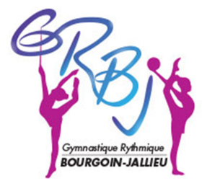

DOSSIER D’INSCRIPTION 2020-2021

Notice d’informations

Bonjour à toutes et à tous,

La gymnastique plaît à votre enfant et plus que tout il ou elle souhaite pratiquer son sport sur cette nouvelle saison 2020-2021. Ainsi chers parents, vous trouverez dans le descriptif suivant l’ensemble des informations utiles à l’inscription ainsi que l’ensemble des documents à nous retourner.

A savoir :

* **Nous avons besoin d’informations sur votre enfant et vous-même** (identité de votre enfant, des parents, coordonnées, adresse…)
* **Le choix de la pratique**

**Baby Gym** : 1 cours par semaine pour les 3/5 ans (2015, 2016 et 2017) **170 euros Cours d’essai : Sur le 1er cours pour tout nouveau baby.**

**Section loisirs :** 1 cours d'1h par semaine pour les 5 ans et plus (2014 et avant) **215 euros Cours d’essai : Sur le 1er cours pour toutes nouvelles personnes.**

**Section compétition :**

Section FB et FC et Poussines (Fédéral B ou C + poussines 2012/13/14) : 2 cours par semaine **305 euros**

Section FA (Fédérales A) et Nationales : 3 cours par semaine **355 euros**

Compétition Tarif étudiant : **215 Euros**

* **Des réductions sur votre cotisation**

Réduction de 25 € par enfant supplémentaire

Réduction de 50 € par enfant supplémentaire en compétition

**Nouveau : Si vous le souhaitez nous vous proposons une réduction COVID pour celles et ceux qui étaient adhérents sur l’année 2019-2020, nous vous laissons libres d’en profiter ou pas.**

15 euros pour les babys

20 euros pour les loisirs

25 euros pour les gymnastes en compétition ayant 2 cours par semaine

30 euros pour les gymnastes en compétition ayant 3 cours par semaine

* **Des modes de règlements variés et des possibilités de règlements en plusieurs fois.**

#### Espèces, chèque, virement

* **Des aides acceptées**

Les participations des comités d’entreprise (demandez votre attestation par mail)

Les chéquiers « jeune »

Le Pass Région ex carte m'RA



* **Des tenues en compétition**

Les justaucorps pour les individuelles restent au choix des gymnastes et à la charge des parents. Les justaucorps pour les ensembles sont fournis par le club.

**La veste du club au prix de 37 euros**

* **Un cadre d’assurance supplémentaire à votre convenance**

**.** La notice d’information de l’assurance FFGYM

Celle – ci sera dématérialisée et envoyée par la fédération à chaque licencié, par mail, lors de la validation de la licence. Si vous souhaitez une version papier, il convient de nous demander celle-ci. Si vous le souhaitez, vous pouvez opter pour des options supplémentaires.

**.** Les licenciés peuvent souscrire en ligne, sur un site dédié, une assurance « interruption abonnement sportif ». Cette assurance permettra le remboursement de la cotisation annuelle des licenciés à la fédération, en cas d’interruption de l’activité, au prorata des jours inutilisés, suite à :

* Une incapacité temporaire ou permanente due à une maladie ou un accident.
* Une mutation professionnelle imposée par l’employeur obligeant à un déménagement à plus de 50 km du club
* Un licenciement économique, une rupture de contrat ou une liquidation judiciaire de l’employeur, un décès.

Pour les licenciés mineurs, ces évènements s’appliquent à leurs représentants légaux. Les tarifs de cette assurance varient en fonction du montant de la cotisation annuelle. Consultez le flyer ci-dessous.

Pour souscrire, connectez-vous à l’adresse suivante :

https://proonline.mondial -assistance.fr

Profil : 224409 – Mot de passe : ffgym

Un devis sera établi en fonction de la cotisation réglée au club.

* **Le respect des règles et des valeurs du club**

La charte du club (A signer en 2 exemplaires dont un à nous retourner)

Votre aide lors des compétitions, du gala et bien d’autres évènements.

Les déplacements en compétitions sont à la charge des parents.

* **Pour procéder à l’inscription le dossier devra être remis en main propre lors des permanences :**
* Les fiches de renseignement remplies et signées (P3 à 8)
* Certificat médical de moins d’un an pour nouvel adhérent et gymnastes en catégories nationales et performances.
* Le questionnaire de santé pour les gymnastes qui étaient déjà au club sur la saison 2019-2020 et dont le certificat médical n’a pas plus de 3 ans (P9 et 10)
* Le ou les règlements

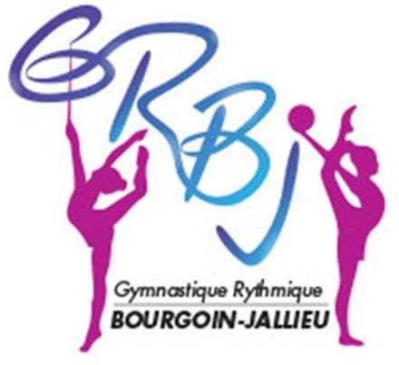



**INSCRIPTION 2020-2021**

**Toute année commencée est due**

**Remplir les champs**

**Photo à scanner ou coller**

|  |  |
| --- | --- |
| BABY GR (Enfants nés en 2014, 2015 et 2016) **Samedi matin** | |
| **GR LOISIRS ENFANTS Samedi Mercredi** |  |
| COMPETITION (uniquement pour les gymnastes nées à partir de 2014)  **Gymnastes de 7ans seront poussines 1ère année pour la saison 2021** | |

**Renseignements concernant la (le) gymnaste :**

Nom

Prénom

Date de naissance Nationalité

Adresse : 

Code postal Ville

Téléphone portable ou fixe 

E – MAIL 

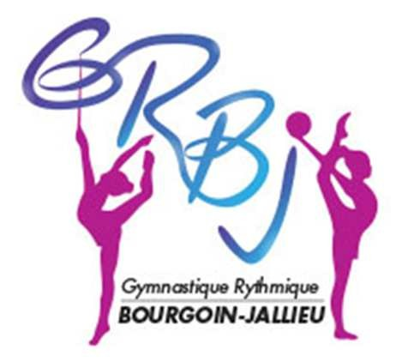

**INSCRIPTION 2020-2021**

**Nom du gymnaste **

**Prénom **

**Renseignements concernant les parents (responsables légaux) :**

|  |  |  |
| --- | --- | --- |
|  | **Mère** | **Père** |
| Nom Prénom |  |  |
| Adresse Postale |  |  |
| Tel Fixe |  |  |
| Portable |  |  |
| Email |  |  |
| Profession |  |  |
| Nom et lieu de l'employeur |  |  |



# INSCRIPTION 2020-2021

**Toute année commencée est due**

**Nom du gymnaste **

Prénom 

ATTENTION LES GYMNASTES EN COMPETITION DOIVENT DEPOSER LEUR

**DOSSIER COMPLET FIN JUIN OU AU PLUS TARD LE 1 ER JOUR DE STAGE.**

Un certificat médical de « non contre-indication à la pratique de la gymnastique rythmique » ou « de non contre-indication à la pratique de la gymnastique rythmique en compétition ou questionnaire rempli (voir pages 9 et 10)

Une photo d’identité comportant au dos le nom et le prénom

Le règlement de la cotisation (chèque, espèce ou virement)

|  |  |  |  |  |
| --- | --- | --- | --- | --- |
|  | **Tarifs pour l’année 2020-2021 (tarif de la licence est compris dans la cotisation)** | | **Montants à reporter** | |
|  | **Baby** : 170 € (1 cours par semaine) | |  | |
| **Loisirs GR** : 215 € (1 cours par semaine) | |  | |
| **Tarif Etudiant** : 215 euros | |  | |
|  | **Compétition :** **Fédérales B-C** : 305 euros 2 cours par semaine **Fédérales A + Nationales** : 355 euros 3 cours par semaine (Prévoir l’achat d’une veste de survêtement et Tshirt en sus pour les gymnastes en compétition) | |  | |
|  | ***Réduction pour le 2ème enfant*** *: -25 € ou -50 € (****2*** *en compétition)* | |  | |
|  | **Réduction COVID** accordée pour les adhérents présents lors de la saison 2019-2020. Montant de la réduction : 15 euros pour les babys, 20 euros pour les loisirs ou 1 cours par semaine, 25 euros pour 2 cours par semaine et 30 euros pour 3 cours par semaine.  Vous pouvez en faire don à l’association dans ce cas ne pas remplir la case | |  | |
|  | Total | |  | |
|  | | **Votre mode de règlement** | |
|  | | **Carte PASS Région** (30€) ou **chèque jeune** (15€ adhésion sportive) N° (à joindre impérativement ou joindre un chèque de caution 30€ ou 15€, le chèque sera rendu contre les chèques jeune à défaut il sera encaissé après le 01 janvier 2021) | |
|  | | **Chèque(s)** (Possibilité de payer en 3 fois maximum. Indiquez le mois d'encaissement au dos du chèque. Les chèques seront encaissés le 10 de chaque mois).  Nom de la banque  Chèques n° | |
|  | | **Espèce** Montant de l’espèce versé | |
|  | | **Virement** Demandez nous un rib si oui cochez la case | |

** INFORMATIONS ET AUTORISATIONS**

Je soussigné(e) 

Représentant(e) légal(e) de 

Autorise les dirigeants de la GRBJ à prendre toutes les dispositions nécessaires en cas d'accident et accepte les modalités ci-dessous :

- J’approuve la charte du club

- Je ne serai pas remboursé(e) en cas de désistement. Toute année commencée est due.

- Je m’engage à vérifier la présence d’un responsable dans les salles d’entraînements avant de laisser mon enfant et d’être là pour le récupérer à l’heure précise de la fin du cours.

- J’autorise la GRBJ à utiliser les photos et les vidéos de mon enfant pour d’éventuelles parutions dans la presse ou sur le site internet du club.

- Je dégage le club de toute responsabilité en cas de vol dans les vestiaires, dans la salle ou sur les lieux de compétition.

- Je respecte les choix des entraîneurs, eux seuls ont la capacité d’évaluer le niveau de pratique à mon enfant et à sa progression.

- Je n’assiste pas aux entraînements de mon enfant pendant les cours. (Sauf baby -gym pour les accompagnants pour aider l’encadrement sur le parcours).

- Je m’informe régulièrement des activités du club et des possibles modifications de séance sur le site [www.grbj.fr](http://www.grbj.fr/)

- Je m'engage à réserver les dates des manifestations du club et des compétitions de mon enfant, et d’en assurer les déplacements

- Les coéquipières de l’ensemble dans l’intégralité de leur rôle que ce soit comme titulaires ou remplaçantes se promettent de former une même et unique équipe. A ce titre, elles s’engagent à être présentes lors des entraînements, des stages et à toutes les compétitions

- Pas d’utilisation du téléphone portable pendant l’entraînement

Signature

« Lu et approuvé »





**En cas de besoin pour les manifestations (Gala, Loto, organisation de compétition…)**

### Je propose mon aide Je ne propose pas mon aide

*Si vous avez des compétences particulières et que vous souhaitez nous aider lors de l’organisation des différentes manifestations du club :*

*Merci de cocher ci-dessous :*

* Prendre des photos/Vidéos et les mettre sur FACEBOOK 
* Aider lors des manifestations (compétitions, Gala…) 
* Aider le club dans la recherche de Partenariats/Sponsors 
* Participer activement à la vie du club en intégrant le bureau de l’association 
* Aider les entraineurs lors des entraînements 
* Devenir Juge de gymnastique rythmique 
* Travaux de couture (justaucorps ou autres) 

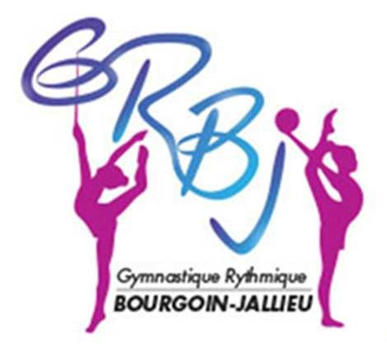

**CHARTE DU CLUB**

##### En tant que gymnaste :

* Je préviens mon entraîneur en cas de retard ou d’absence
* Je respecte mon entraîneur et les autres adhérents.
* Je respecte le matériel, j’aide à l’installer et à le ranger
* Je m’entraîne avec une tenue près du corps (short et tee-shirt moulant, collant, justaucorps…)
* J’attache mes cheveux en chignon de préférence, durant l’entraînement
* Je vérifie que j’ai toujours ma corde et une bouteille d’eau dans mon sac
* Je participe à la vie du club (manifestations, organisation de compétitions…)
* Je fais preuve de fair-play et d’esprit d’équipe envers mes coéquipières
* Je me tiens informé des actualités du club grâce au site internet : [www.grbj.fr](http://www.grbj.fr/)
* Les coéquipières de l’ensemble dans l’intégralité de leur rôle que ce soit comme titulaires ou remplaçantes se promettent de former une même et unique équipe. A ce titre, elles s’engagent à être présentes lors des entraînements et des compétitions
* Pas d’utilisation du téléphone portable pendant l’entraînement
* J’installe et je range les praticables lors des entraînements

##### En tant que parent :

* Mon enfant doit venir régulièrement à l’entraînement, s’il ne peut pas venir, je préviens l’entraineur
* Je ne reste pas dans la salle d’entraînement pendant le cours
* Je respecte les choix des entraineurs et j’encourage mon enfant à atteindre ses objectifs
* Je participe à la vie du club (manifestations, organisation de compétitions…)
* Je me tiens informé des actualités du club grâce au site internet : [www.grbj.fr](http://www.grbj.fr/)

**Pour les gymnastes en compétition**

* Prévoir l’achat de la veste du club
* Prévoir l’achat de chaussons de GR, souple et de couleur « peau » de préférence (maximum 20€)
* Prévoir l’achat d’un justaucorps de compétition pour les gymnastes évoluant en individuelle (vous pouvez également en louer un à une famille du club lors de la bourse prévue début Septembre)
* Prévoir l’achat des engins nécessaires pour les gymnastes évoluant en individuelle / Aucun équipement ne sera prêté par le club
* Pour les gymnastes évoluant en ensemble, l’association vous prête le justaucorps et les engins
* Lors des compétitions nous demandons aux gymnastes de porter la veste et le tee short du club et des baskets.
* Prévoir également des affaires de coiffure (élastiques, filet à chignon invisible, épingles à chignon, laque…) et de maquillage (fard à paupières, paillettes libres, crayon noir ou eye-liner, mascara, rouge à lèvres)
* L’association prend en charge les frais d’inscription aux compétitions officielles (individuelles et ensembles)
* Prendre connaissance du calendrier des compétitions et prévoir les déplacements nécessaires.
* Nous vous rappelons que l’inscription de votre enfant en « compétition » implique un réel engagement pour vous et votre enfant : Ponctualité, assiduité, week-end de compétition, stages pendant les vacances…)

Signature gymnaste  Signature parent 



